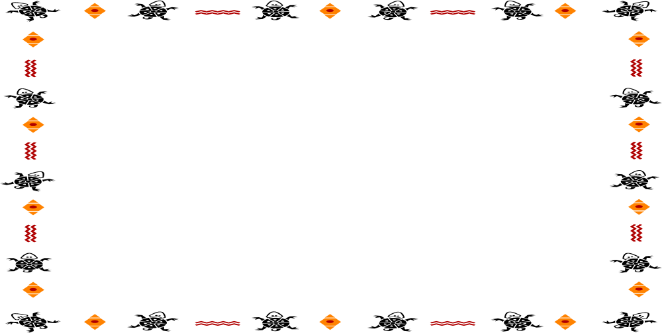

免責・責任制限

慢性関節リウマチチームのホームページに掲載されている、各種のデータ処理ツールの使用は、現時点では自由です。また、資料集の監修・文責・執筆・編集者（理化学研究所遺伝子多型研究センター慢性関節リウマチ関連遺伝子研究チーム 山田 亮、東京大学医科学研究所ヒトゲノム解析センターゲノムシークエンス解析分野・小野薬品工業 芳賀 久典）は、掲載文書及び掲載ツールに関して、最善を期しております。しかしながら、このことは情報の内容及び正確さに関して、保証するものではありません。さらに、各種ツールから得られる出力結果を利用するにあたっては、ツールが行っている作業に関しての知識が無ければ、誤った結論を導くことが、大いにありえます。したがって、掲載ツールを用いてデータを処理した結果を用いた発表・商用応用等、及びそれらから派生する結果に関して、監修・文責・執筆・編集者は一切の責任を負いません。
利用者の自己責任においてご利用下さい。
なお、監修・文責・執筆者との共同研究の名のもとでの利用の場合には、データ処理の方法・結果及び解釈について、共同研究者の名のもとに責任の一部を担うことにつき、やぶさかではありませんのでご相談ください。
また、内容の誤り等が認められた場合は、お知らせ下さい (ryamada@ims.u-tokyo.ac.jp 山田)。

理化学研究所遺伝子多型研究センター慢性関節リウマチ関連遺伝子研究チーム 山田 亮
東京大学医科学研究所ヒトゲノム解析センターゲノムシークエンス解析分野・小野薬品工業 芳賀 久典

